დანართი №5

საქართველოს ოკუპირებული ტერიტორიებიდან დევნილთა, შრომის, ჯანმრთელობისა და სოციალური დაცვის მინისტრის 2021 წლის 18 იანვრის ბრძანება №01-16/ო - ვებგვერდი, 21.01.2021წ.

საქართველოს ოკუპირებული ტერიტორიებიდან დევნილთა, შრომის, ჯანმრთელობისა და სოციალური დაცვის მინისტრის 2022 წლის 1 მარტის ბრძანება №01-100/ო - ვებგვერდი, 01.03.2022წ.

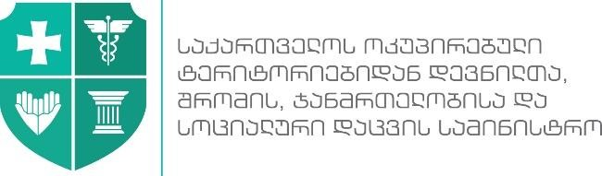

999NNN№5
სსიპ - შრომის ინსპექციის სამსახური
ერთად შევქმნათ უსაფრთხო სამუშაო გარემო!

ახალი კორონავირუსით (SARS-CoV-2) გამოწვეულ ინფექციასთან (COVID- 19) დაკავშირებული რეკომენდაციები საგამომცემლო საქმიანობებისათვის

დამსაქმებლის ვალდებულებები
- უნდა შეიმუშაოს საგანგებო სიტუაციაში სამოქმედო გეგმა;
- შეიმუშაოს იმ პირთა დაუყოვნებელი იზოლაციის პოლიტიკა და პროცედურები, რომელთაც აღენიშნებათ ვირუსული ინფექციის ნიშნები ან/და სიმპტომები;
- მიაწოდოს ინფორმაცია ყველა დასაქმებულს და კონტრაქტორს, დასუფთავებაზე პასუხისმგებელ პერსონალს უსაფრთხო მუშაობის პროცედურებისა და ვირუსის გავრცელების პრევენციის შესახებ;
- უზრუნველყოს დასაქმებულები ინდივიდუალური დაცვის საშუალებებით (ნიღაბი საჭიროების შემთხვევაში: ხელთათმანი, სახის ფარი და/ან შესაბამისი სათვალე);
- განათავსოს თვალსაჩინო ადგილას ინფორმაცია COVID-19-ის პრევენციული ღონისძიებების შესახებ;
- შესაძლებლობის ფარგლებში დააწესოს შეზღუდვები სამუშაო დროზე;
- მუშაობის მიმდინარეობისას სამუშაო დროის განმავლობაში დააწესოს სანიტარული შესვენებები, გამოყოს პირი, რომელიც დაამუშავებს სამუშაო პლატფორმას შესაბამისი წესით;
- რეკომენდირებულია ერთ სამუშაო უბანზე, დახურულ სივრცეში (მათ შორის პოლიგრაფიულ დანადგარებთან, ხელსაწყოებთან), არაუმეტეს 10 ადამიანის ერთობლივი მუშაობა, შესაბამისი დისტანციის დაცვით (არანაკლებ 2 მ-სა);
- სამუშაო ადგილებზე (მათ შორის პოლიგრაფიულ დანადგარებთან და ხელსაწყოებთან) განათავსოს ზედაპირების სადეზინფექციო საშუალებები და მათი სწორად მოხმარების წესები;
- უზრუნველყოს, სამუშაო ადგილზე ხელის პერიოდული დეზინფექციისთვის საჭირო სულ მცირე 70% ალკოჰოლის შემცველი ხელის დასამუშავებელი ხსნარის გამოყენების შესაძლებლობა;
- დასაქმებულები უზრუნველყოს, სამუშაოს სპეციფიკიდან გამომდინარე, აუცილებელი ინდივიდუალური დაცვის საშუალებებით (სპეცტანსაცმელი, სპეცფეხსაცმელი, ხელთათმანი, სამედიცინო ნიღაბი), დააწესოს კონტროლი მათ გამოყენებაზე;
- მიაწოდოს ინფორმაცია დასაქმებულებს ინდივიდუალური დაცვისა და ჰიგიენური საშუალებების სწორად გამოყენებასა და შემდგომში მათ შენახვა/მოცილებაზე;
- უზრუნველყოს მობილური/ქალაქის ტელეფონის პერიოდული დამუშავება შესაბამისი წესით;
- უზრუნველყოს ხშირად შეხებადი ზედაპირების (მათ შორის პოლიგრაფიული დანადგარების, ხელსაწყოების, პულტების, ღილაკების, კლავიატურის, კარების სახელურების, ჩამრთველ/გამომრთველი ღილაკების) დამუშავება დღეში რამდენჯერმე შესაბამისი კონცენტრაციის სადეზინფექციო ხსნარით;
- პერიოდულად, დღეში რამდენჯერმე, უზრუნველყოს დახურული სივრცეების/სათავსების ბუნებრივი ვენტილაცია (შეუძლებლობის შემთხვევაში გამოიყენოს ხელოვნური ვენტილაცია გარედან შემოტანილი ჰაერით, ცირკულაციითა და გარეთ გატანით);
- მოაწესრიგოს ერგონომიკა;
- უზრუნველყოს სამუშაო სივრცის დროული დასუფთავება და ნარჩენების დროული გატანა;
- უზრუნველყოს დასაქმებულთა/ვიზიტორთა მიერ გამოყენებული ერთჯერადი ხელსახოცებისა თუ სხვა გამოყენებული ჰიგიენური ნარჩენებისთვის დახურული კონტეინერების განთავსება, რომელშიც ჩაფენილი იქნება ერთჯერადი პლასტიკური პაკეტი. ნარჩენების პარკის ამოღება და განკარგვა მოხდეს ერთჯერადი ხელთათმანების გამოყენებით;
- უზრუნველყოს სამუშაო სივრცის სველი წესით დალაგება/დეზინფექცია საქართველოს ოკუპირებული ტერიტორიებიდან დევნილთა, შრომის, ჯანმრთელობისა და სოციალური დაცვის მინისტრის №01-123/ო ბრძანების ,,ახალი კორონავირუსით (SARS-CoV-2) გამოწვეული ინფექციის (COVID-19) გავრცელების პრევენციისა და მართვის უზრუნველყოფის მიზნით გასატარებელ ღონისძიებათა შესახებ“ შესაბამისი დანართით გათვალისწინებული წესით.

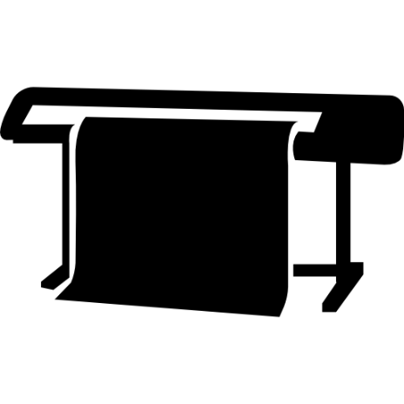
დასაქმებულთა ვალდებულებები

ხელის ჰიგიენის რეგულარულად და საფუძვლიანად შესრულება წარმოადგენს უმეტესი ვირუსისგან თავის დაცვის საუკეთესო საშუალებას
შესაბამისად, აუცილებელია სამუშაო ადგილზე განახორციელოთ შემდეგი ღონისძიებები:
- დაიცვათ ჰიგიენის წესები თქვენს სამუშაო ადგილზე;
- სამუშაო პროცესი განახორციელეთ საგანგებო სიტუაციებში სამოქმედო გეგმის შესაბამისად;
- საფუძვლიანად დაიბანეთ ხელები წყლითა და საპნით, ხოლო დაბანის შემდგომ კარგად გაიმშრალეთ. იმ შემთხევაში თუ ობიექტზე ხელის დაბანა შეუძლებელია, გამოიყენეთ სპირტის შემცველი ან/და ანალოგიური თვისებების მოქნე ხელის საწმენდი სადეზინფექციო საშუალებები;
- მისალმებისას არ ჩამოართვათ ხელი ერთმანეთს;
- მოერიდეთ სხვა დასაქმებულებთან/მესამე პირებთან შეხებას;
- მოერიდეთ თავშეყრას (რეკომენდირებულია ერთ სამუშაო პლატფორმაზე არაუმეტეს 10 ადამიანის მუშაობა უსაფრთხო დისტანციის დაცვით - არანაკლებ 2მ);
- დაიცავით უსაფრთხო დისტანცია (არანაკლებ 2 მ).
- მოერიდეთ ხელებით თვალებზე, ცხვირზე და პირზე შეხებას. მუშაობის პერიოდში მჭიდროდ დაიმაგრეთ თმა, რათა მაქსიმალურად შეიზღუდოს თმისა და სახის შეხება;
- გახსოვდეთ, რომ არ არის სასურველი ლითონის საყურეების, ბეჭდების და სხვა აქსესუარების გამოყენება.

